**Actors Diagram**

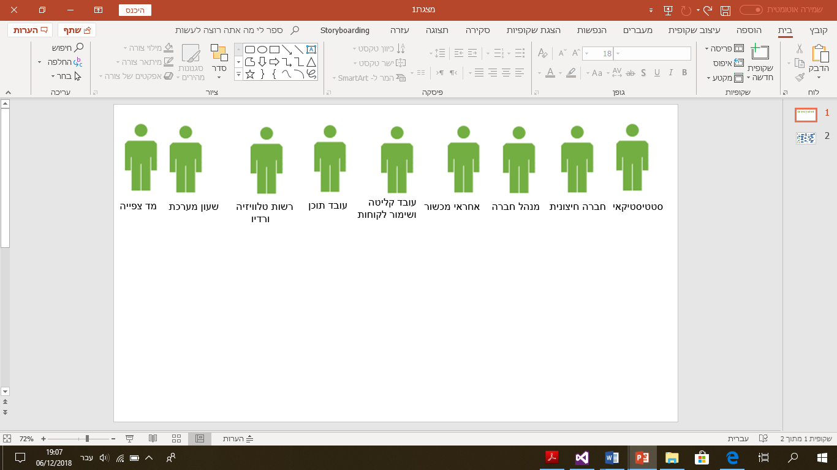

**שעון מערכת**

**שקע חכם**

**משתמש**

**Actors Table**

|  |  |
| --- | --- |
| תיאור | **שחקן** |
| **הוספת מכשיר לרשימת מכשירים מאושרים והגדרתו, הדלקה וכיבוי מכשיר לפי בחירתו** | **משתמש** |
| **תקשורת עם בסיס הנתונים והפעלת הפונקציונליות שהוגדרה למכשיר, איסוף נתונים על צריכת חשמל** | **שקע חכם** |
| **לתת התראה כל זמן קבוע כדי לאסוף דגימה של צריכת חשמל, התראה בזמן שנקבע על ידי המשתמש לגבי הדלקה/כיבוי של מכשיר** | **שעון מערכת** |

**Use Case Diagram**

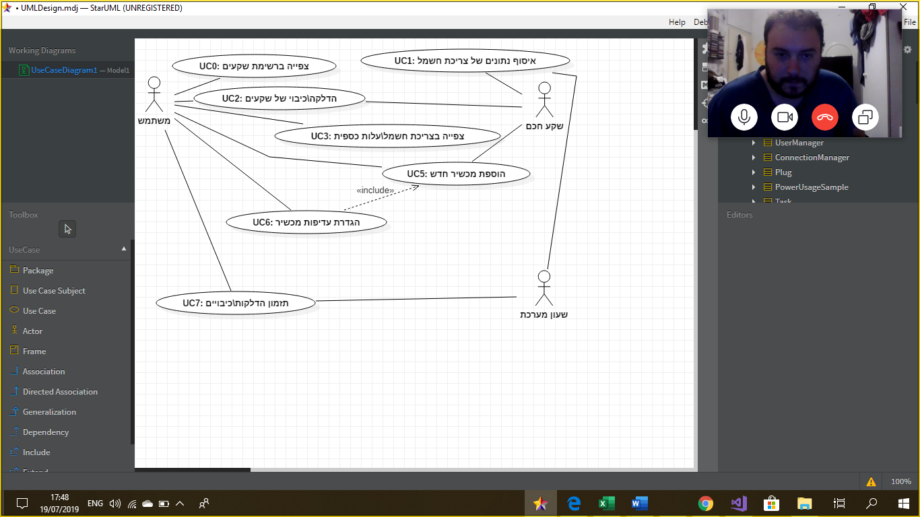

**Case Description**

|  |  |
| --- | --- |
| **מספר אופן המימוש** | 0 |
| **שם אופן המימוש** | צפייה ברשימת שקעים |
| **גרסה** | 1.0 ע"י ירדן שוהם |
| **חשיבות** | 1 |
| **שחקן** | משתמש |
| **תיאור** | מתאר את התהליך בו המשתמש צופה ברשימת השקעים החכמים על מנת לראות אילו שקעים דלוקים ואילו שקעים כבויים ברגע נתון. |
| **מסלול רגיל** | 1. אופן מימוש זה מתחיל ברגע בו המשתמש נכנס למסך בממשק בו ניתן לצפות בשקעים  2. רשימת השקעים מוצגת לפני המשתמש |
| **תנאי קדם** | הממשק נפתח ע"י המשתמש |
| **תנאי סיום** | המשתמש צופה ברשימת השקעים ומצבם ברגע נתון |

|  |  |
| --- | --- |
| **מספר אופן המימוש** | 1 |
| **שם אופן המימוש** | איסוף נתונים של צריכת חשמל |
| **גרסה** | 1.1 ע"י ירדן שוהם |
| **חשיבות** | 2 |
| **שחקן** | שעון המערכת ושקע חכם |
| **תיאור** | מתאר את התהליך בו השקע החכם אוסף נתוני זרם חשמלי ברכיב המחובר לשקע החכם. |
| **מסלול רגיל** | 1. אופן מימוש זה מתחיל ברגע בו שעון המערכת נותן התראה (באינטרוולים מוגדרים מראש)  2. מתח וזרם נמדדים  3. נתון זה נשלח אל מסד הנתונים |
| **תנאי קדם** | שעון המערכת נותן התראה לאיסוף נתונים |
| **תנאי סיום** | נתון כמות הזרם נשלח אל מסד הנתונים |

|  |  |
| --- | --- |
| **מספר אופן המימוש** | 2 |
| **שם אופן המימוש** | הדלקה/כיבוי של שקעים |
| **גרסה** | 1.0 ע"י עלאא גנימה |
| **חשיבות** | 1 |
| **שחקן** | משתמש |
| **תיאור** | מתאר את התהליך בו המשתמש מדליק ומכבה את השקעים על מנת לשלוט על המכשיר שהוא רוצה. |
| **מסלול רגיל** | 1. המשתמש נכנס למסך בממשק בו ניתן לצפות בשקעים  2. צפייה ברשימת השקעים שמוצגת למשתמש  3. המשתמש מכבה ומדליק את השקע שהוא רוצה |
| **תנאי קדם** | כניסה לרשימת השקעים החכמים |
| **תנאי סיום** | המשתמש שולט בשקעים כלומר או להדליק או לכבות |

|  |  |
| --- | --- |
| **מספר אופן המימוש** | 3 |
| **שם אופן המימוש** | צפייה בצריכת חשמל/עלות כספית |
| **גרסה** | 1.0 ע"י עלאא גנימה |
| **חשיבות** | 3 |
| **שחקן** | משתמש |
| **תיאור** | נותן למשתמש לצפות בצריכת החשמל של רכיב מסוים דרך השקע בו הוא מחובר. |
| **מסלול רגיל** | 1. קבלת נתונים על צריכת חשמל דרך השקע החכם  2. חישוב עלות הצריכה  3. צריכת חשמל או העלות מוצגות לידי כל שקע |
| **תנאי קדם** | קבלת נתונים על צריכת חשמל |
| **תנאי סיום** | צריכת חשמל של רכיב שמחובר לשקע חכם מוצגת למשתמש |

|  |  |
| --- | --- |
| **מספר אופן המימוש** | 4 |
| **שם אופן המימוש** | הוספת מכשיר חדש |
| **גרסה** | 1.0 ע"י אביאל וקנין |
| **חשיבות** | 1 |
| **שחקן** | מכשיר חכם, משתמש |
| **תיאור** | יצירת קשר ראשוני בין המכשיר החכם לבין ממשק המשתמש. יצירת הקשר תדרוש מהמשתמש להכניס פרטים שונים בממשק. |
| **מסלול רגיל** | 1. המשתמש לוחץ על כפתור החיווט שנמצא על המכשיר החכם  2. המשתמש נכנס למסך של הוספת מכשיר חדש בממשק  3. המשתמש לוחץ על המכשיר החכם הזמין ברשימת המכשירים הזמינים  4. המשתמש ממלא את הפרטים הנחוצים על המכשיר החדש ולוחץ על כפתור המשך |
| **תנאי קדם** | יש צורך במכשיר חכם ובחשבון בממשק המשתמש |
| **תנאי סיום** | יופעל אופן המימוש הגדרת עדיפות מכשיר |

|  |  |
| --- | --- |
| **מספר אופן המימוש** | 5 |
| **שם אופן המימוש** | הגדרת עדיפות מכשיר |
| **גרסה** | 1.0 ע"י אביאל וקנין |
| **חשיבות** | 2 |
| **שחקן** | משתמש |
| **תיאור** | על מנת לדעת איזה מהמכשירים החכמים שברשות המשתמש הינם מכשירים חיוניים, יידרש המשתמש לציין האם המכשיר אותו הוא מחבר הינו מכשיר חיוני, במקרה שהמשתמש לא הכניס את הפרט הנ"ל במערכת, אותו מכשיר חכם יירשם כ"לא חיוני". |
| **מסלול רגיל** | 1. תוצג למשתמש אפשרות לבחור עדיפות לשקע  2. המשתמש בוחר להגדיר את המכשיר כחיוני או לא חיוני |
| **תנאי קדם** | אופן המימוש הוספת מכשיר חדש הסתיים בהצלחה |
| **תנאי סיום** | המשתמש ייראה את המכשיר החדש ברשימת המכשירים שלו בממשק המשתמש |

|  |  |
| --- | --- |
| **מספר אופן המימוש** | 6 |
| **שם אופן המימוש** | תזמון הדלקות\כיבויים |
| **גרסה** | 1.0 ע"י רון כץ |
| **חשיבות** | 2 |
| **שחקנים** | משתמש, שעון מערכת |
| **תיאור** | מתאר את התהליך בו משתנה מצב שקע בהתאם להתראת שעון המערכת. |
| **מסלול רגיל** | 1. משתמש מגדיר עבור מכשיר חשמלי המחובר למערכת תזמון הדלקה\כבוי  2. הממשק ישלח סימון המאשר קביעת פעולה זו בעתיד  3. שעון המערכת פועל לפי הנחייה זו ומורה למערכת לבצע אותה |
| **תנאי קדם** | חיבור שקע חכם למכשיר חשמלי מיועד |
| **תנאי סיום** | המערכת תשדר דרך הממשק סימון לאישור ביצוע הפעולה המוגדרת |

**Class Diagram**

